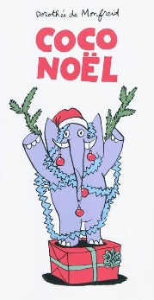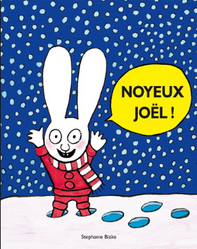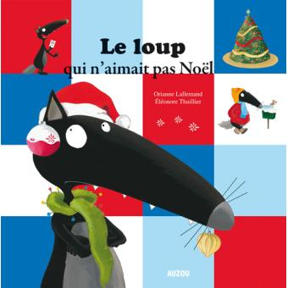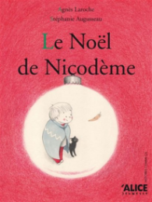

Coco Noël

Noyeux

Joël!

Le loup qui

n’aimait pas Noël

http://recitpresco.qc.ca/pages/noel-theme-a-tic

http://recitpresco.qc.ca/pages/noel-theme-a-tic

http://recitpresco.qc.ca/pages/noel-theme-a-tic

http://recitpresco.qc.ca/pages/noel-theme-a-tic

Le Noël de

Nicodème

Histoires en lien avec le dossier **La littérature enfantine, les thèmes à TIC et Scratch Jr – Thème : No**ël

http://recitpresco.qc.ca/

http://recitpresco.qc.ca/